**计算机程序设计基础（C++)**

**实验报告**

专业班级：软件工程2404

学 号：8209240407

姓 名：邓镏坦

**实验报告成绩：**

|  |  |  |  |  |  |  |
| --- | --- | --- | --- | --- | --- | --- |
| **实验** | **实验一** | **实验二** | **实验三** | **实验四** | **实验五** | **总评** |
| **成绩** |  |  |  |  |  |  |

**批阅教师：**

**实验一、实验环境与简单程序设计**

**一、实验目的**

1、掌握集成开发环境，掌握C++程序的基本要素以及完整的C++程序开发过程。

2、掌握基本数据类型、运算符和表达式的使用。理解隐式转换和强制转换，理解数据超过该数据类型

表示范围时的溢出。掌握不同数据之间的混合算术运算中数据类型的转换。

3、变量的定义与常量的使用。

4、输入、输出的实现。

5、编译信息的理解与错误的修改。

6、简单程序的设计。

**二、实验内容**

熟悉C++编程环境，可以使用VS；对已经能熟练掌握C++开发环境的同学，可

以跳过本部分内容）

**1.编辑输入下列程序，找出下面代码的错误并改正：**

#include<iostream>

using namespace std;

int main()

{

Int i = k + 1;

cout << i++ << endl;

int i = 1;

cout << i++ << endl;

cout << "Welcome to C++"<<endl;

return 0;

}

**2.求圆锥的体积：要求键盘输入圆锥底的半径、锥高，使用标识符常量定义圆周率。**

(1)创建一个控制台项目

(2)在文件中输入程序内容，存盘

(3)编译、连接、运行；观察结果

**3**.**通过下面程序验证你所使用系统上运行的C++编译器中每个基本数据类型的长度。**

#include<iostream>

using namespace std;

int main()

{

cout << "char length:" << sizeof(char) << endl;

cout << "int length:" << sizeof(int) << endl;

}

**4.观察下面程序的执行结果。**

#include <iostream>

#include <iomanip>

using namespace std;

int main()

unsigned int testUnint=65534;//oxfffe

cout << "output in unsigned int 1 type:"" << testUnint<< end;//<<oct;

cout << "output in char type:!" << static_ cast<char>(testUnint)<< endl;

cout << "output in short type:" << static_ cast<short>(testUnint)<< endl;//为什么结果为-2?:

cout << "output in int type:" << static_ cast<int>. (testUnint)<< endl;

cout << "output in double type:"<< static cast<double>(testUnint)<< endl;

cout << "output in double type:" <<setprecision(4)<< static_ cast<double>(testUnint)<< endl;

cout << "output in Hex unsigned int type:" <<hex<< testUnint<< endl; //16进制输出

system("pause");

return 0;

**自己编程测试一下将testUnint按8进制输出<<oct;je_将一个实数转换成int,观察结果。**

**5.编程，输入华氏温度，将其转换为摄氏温度后输出（保留两位小数）。**

**三、算法分析，程序结果**

1.

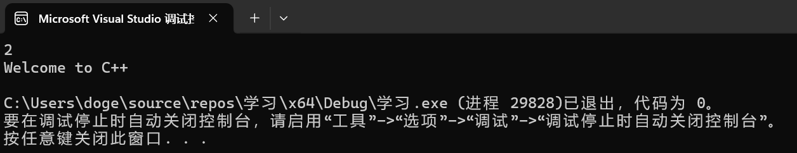

2.

#include<iostream>

#define pi 3.14

int main()

{

int r;//半径

int h;//高

std::cout << "请输入圆锥的半径和高：" << std::endl;

std::cin >> r >> h;

std::cout << "圆锥的面积为：" << (pi * r * r * h) / 3 << std::endl;

std::cin.get();

}

j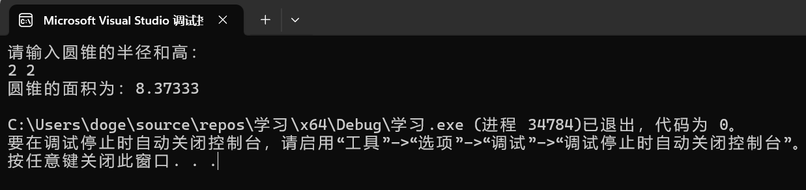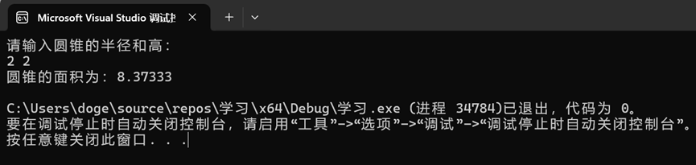

3.

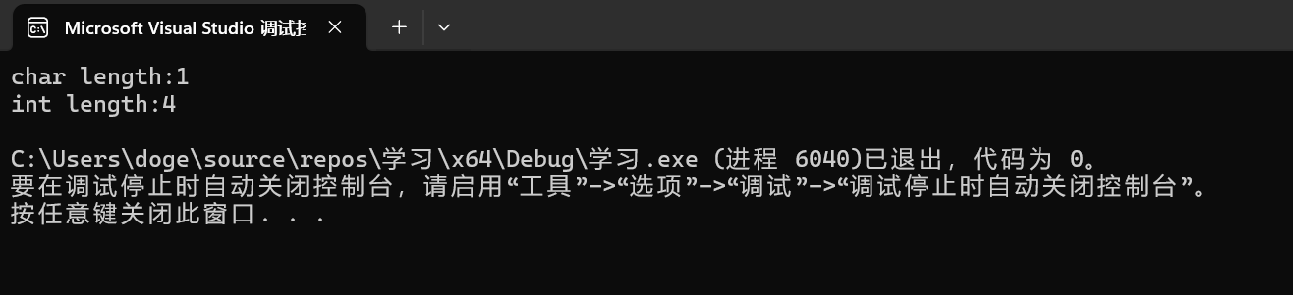

4.

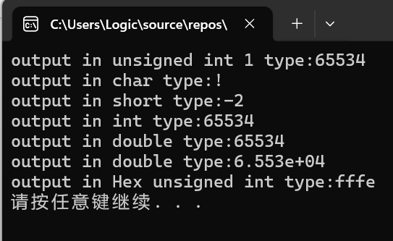

5.

#include<iostream>

int main()

{

std::cout << "请输入华氏温度：" << std::endl;

double T = 0;

std::cin >> T;

double T1 = (T - 32) * 5 / 9;

std::cout << "摄氏温度为：" << T1 << std::endl;

}

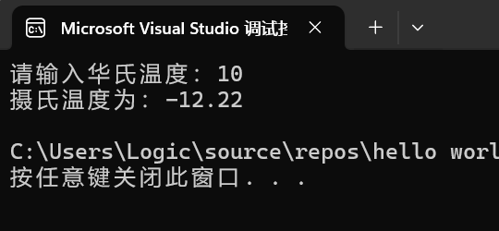

**四、遇到的问题与解决方法**

**很多时候解决问题的逻辑不明确，面对问题无从下手，**

**五、体会**

**实验二、数据结构**

**一、实验目的**

1、学习与掌握逻辑运算与逻辑表达式。

2、熟练掌握if、switch、while、do-while，for语句的语法结构与执行过程。

3、掌握选择、循环程序的设计方法

**二、实验内容**

1、输入一个字符，如果为小写，转换为大写输出，否则，输出其后继字符的ASCII码值。

2、输入x计算表达式的值：

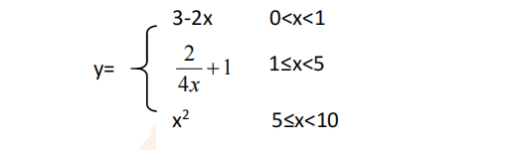

分别输入 0.2, 1, 5 , 0,观察输出结果。

1. 输入三角形的三条边，求周长，并判断该三角形是否为等腰三角形（提示：要三边是否可以构成三角形）。

4、 完成计算器程序，实现（+ - * / %）运算。考虑除数为 0 与运算符非法的情况。

5、输入一行字符，分别统计出其中英文字母、空格、数字字符和其它字符的个数。

提示：从键盘上读入一个字符给变量 c，判断 c 是属于哪种字符并计数，循环读入下个字符，直到回车换行字符'\n'为止。

cin，scanf（）都不能读入空格以及‘\n’字符，查找资料解决输入这两个字符的方法。

（这个题训练大家自主学习能力以及如何获取新知识、探索解决未知问题的能力。）

6、编写一个程序：从键盘上输入两个正整数，求 a 和 b 的最大公约数与最小公倍数。

7、使用循环结构输出下列图形：

*

**

***

****

*****

8、从键盘输入 a，用迭代法求 a 的平方根 x= *a* 。求平方根的迭代公式为：

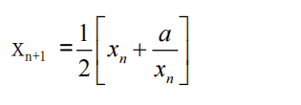

要求精确到|xn+1 - xn|<10 -5。

提示：迭代法是把 xn代入迭代公式右边，计算出 xn+1来，然后把 xn+1 作为新的 xn ，计算出新的 xn+1，如此重复，直到|xn+1 - xn|<10 -5 时，xn+1 为所求的平方根。可以把 a 作为 xn 的初始值。

思考：（1）如果输入 a 为负，在运行时会出现什么情况? 修改程序使之能处理任何的 a 值。

(2）能否|xn+1 -xn|<10 -10或更小? 为什么? 请试一下。

9、苹果每个 0.8 元，第一天买 2 个，第二天开始，每天买前天的 2 倍，直到购买的苹果数不超过100的最大值，求每天平均花多少钱。

**三、算法分析，程序结果**

**1.**

**#include <iostream>**

**using namespace std;**

**int main() {**

**char ch;**

**cout << "请输入一个字符：";**

**cin >> ch;**

**if (ch >= 'a' && ch <= 'z') {**

**cout << char(ch - 32);**

**}**

**else {**

**cout << int(ch + 1);**

**}**

**return 0;**

**}**

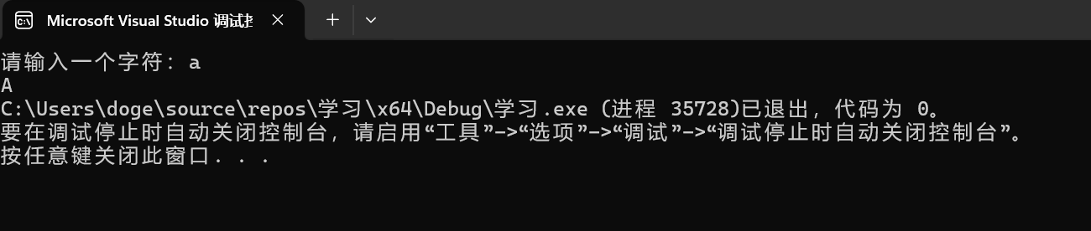

**2.**

**#include<iostream>**

**int main()**

**{**

**double x;**

**while (true)**

**{**

**std::cout << "please input a number:" << std::endl;**

**std::cin >> x;**

**if (0 < x < 1)**

**{**

**std::cout << "y = " << 3 - 2 * x << std::endl;**

**}**

**else if (1 <= x < 5)**

**{**

**std::cout << "y = " << 2 / (4 * x) + 1 << std::endl;**

**}**

**else if (5 <= x <= 10)**

**{**

**std::cout << "y = " << x * x << std::endl;**

**}**

**}**

**}**

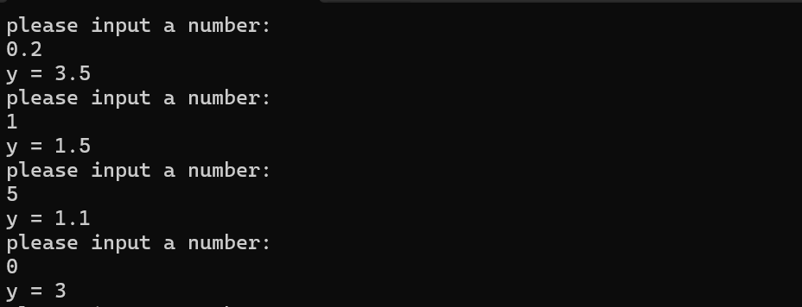

**3.** **#include <iostream>**

**using namespace std;**

**int main() {**

**double a, b, c;**

**cout << "请输入三角形的三条边：";**

**cin >> a >> b >> c;**

**// 判断能否构成三角形**

**if (a + b > c && a + c > b && b + c > a) {**

**double perimeter = a + b + c;**

**cout << "三角形的周长为：" << perimeter << endl;**

**// 判断是否为等腰三角形**

**if ((a == b && a != c) || (a == c && a != b) || (b == c && b != a)) {**

**cout << "该三角形是等腰三角形。" << endl;**

**}**

**else {**

**cout << "该三角形不是等腰三角形。" << endl;**

**}**

**}**

**else {**

**cout << "这三条边不能构成三角形。" << endl;**

**}**

**return 0;**

**}**

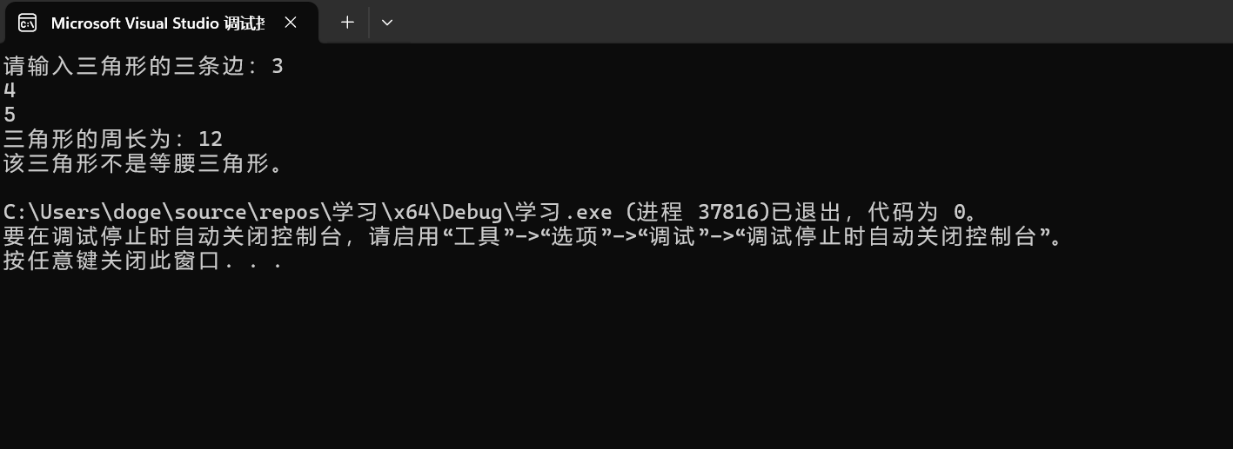

**4.**

**#include <iostream>**

**#include <limits>**

**#include <cctype>**

**int main() {**

**double num1, num2;**

**char op;**

**bool inputValid = false;**

**while (!inputValid) {**

**std::cout << "请输入第一个数字：";**

**if (!(std::cin >> num1)) {**

**std::cin.clear();**

**std::cin.ignore(std::numeric_limits<std::streamsize>::max(), '\n');**

**std::cout << "输入错误，请重新输入。" << std::endl;**

**}**

**else {**

**inputValid = true;**

**}**

**}**

**inputValid = false;**

**while (!inputValid) {**

**std::cout << "请输入运算符（+、-、*、/、%）：";**

**std::cin >> op;**

**if (op != '+' && op != '-' && op != '*' && op != '/' && op != '%') {**

**std::cout << "非法运算符，请重新输入。" << std::endl;**

**}**

**else {**

**inputValid = true;**

**}**

**}**

**inputValid = false;**

**while (!inputValid) {**

**std::cout << "请输入第二个数字：";**

**if (!(std::cin >> num2)) {**

**std::cin.clear();**

**std::cin.ignore(std::numeric_limits<std::streamsize>::max(), '\n');**

**std::cout << "输入错误，请重新输入。" << std::endl;**

**}**

**else if (op == '/' && num2 == 0) {**

**std::cout << "除数不能为 0，请重新输入。" << std::endl;**

**}**

**else if (op == '%' && (num2 == 0 || static_cast<int>(num2) * static_cast<int>(num1) != num2 * num1)) {**

**std::cout << "对于取余运算，除数不能为 0 且参与运算的数必须为整数，请重新输入。" << std::endl;**

**}**

**else {**

**inputValid = true;**

**}**

**}**

**double result;**

**switch (op) {**

**case '+':**

**result = num1 + num2;**

**break;**

**case '-':**

**result = num1 - num2;**

**break;**

**case '*':**

**result = num1 * num2;**

**break;**

**case '/':**

**result = num1 / num2;**

**break;**

**case '%':**

**result = static_cast<int>(num1) % static_cast<int>(num2);**

**break;**

**}**

**std::cout << "结果为：" << result << std::endl;**

**return 0;**

**}**

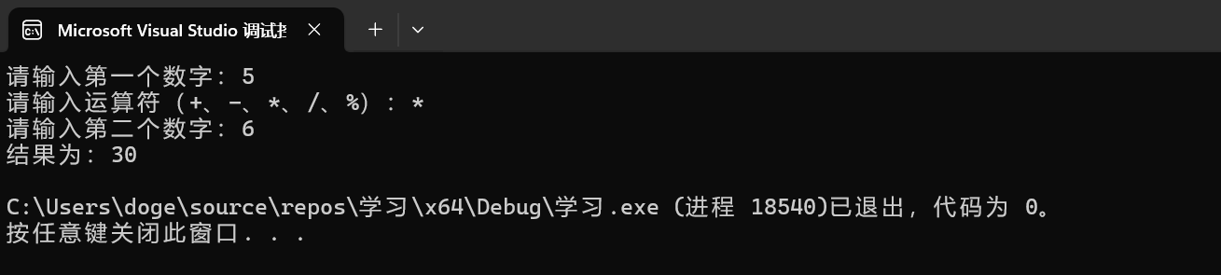

**5.**

**#include <iostream>**

**#include <cctype>**

**using namespace std;**

**int main() {**

**char str[1000];**

**cout << "请输入一行字符：";**

**cin.getline(str, 1000);**

**int letterCount = 0;**

**int spaceCount = 0;**

**int digitCount = 0;**

**int otherCount = 0;**

**for (int i = 0; str[i] != '\0'; i++) {**

**if (isalpha(str[i])) {**

**letterCount++;**

**}**

**else if (isspace(str[i])) {**

**spaceCount++;**

**}**

**else if (isdigit(str[i])) {**

**digitCount++;**

**}**

**else {**

**otherCount++;**

**}**

**}**

**cout << "英文字母个数：" << letterCount << endl;**

**cout << "空格个数：" << spaceCount << endl;**

**cout << "数字字符个数：" << digitCount << endl;**

**cout << "其它字符个数：" << otherCount << endl;**

**return 0;**

**}**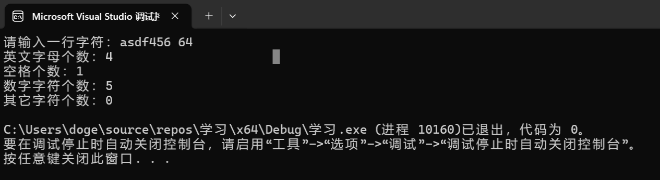

**6.** **#include<iostream>**

**#include<algorithm>**

**int main()**

**{**

**int a, b;**

**std::cout << "请输入两个数字：" << std::endl;**

**std::cin >> a >> b;**

**int c = std::max(a, b);**

**int d = 1;**

**while (true)**

**{**

**c++;**

**if (c % a == 0 && c % b == 0)**

**{**

**break;**

**}**

**}**

**while (true)**

**{**

**d++;**

**if (a % d == 0 && b % d == 0)**

**{**

**break;**

**}**

**}**

**std::cout << "两个数的最大公因数与最小公倍数分别为：" << d << " 和 " << c << std::endl;**

**}**

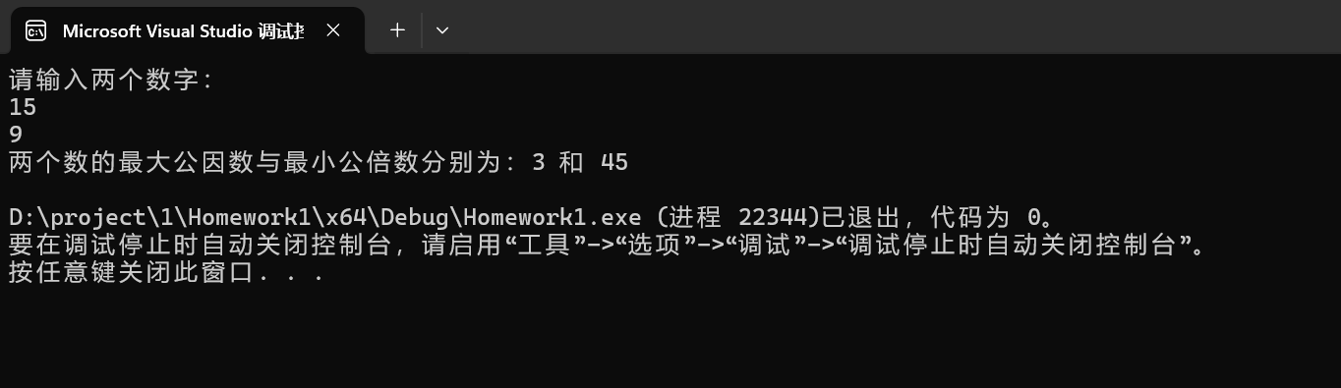

**7.**

**#include<iostream>**

**int main()**

**{**

**int n = 0;**

**while (n <= 5)**

**{**

**n++;**

**for (int i = 1; i < n; i++)**

**{**

**std::cout << "*";**

**}**

**std::cout << std::endl;**

**}**

**}**

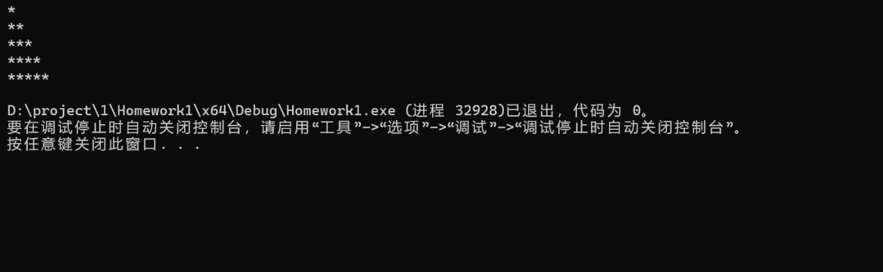

**8.**

**#include <iostream>**

**#include <cmath>**

**using namespace std;**

**int main() {**

**double a;**

**cout << "请输入一个数：";**

**cin >> a;**

**double x = a;**

**while (true) {**

**double nextX = 0.5 * (x + a / x);**

**if (fabs(nextX - x) < 1e-6) {**

**break;**

**}**

**x = nextX;**

**}**

**cout << "输入数 " << a << " 的平方根是：" << x << endl;**

**cin.get();**

**cin.get();**

**}**

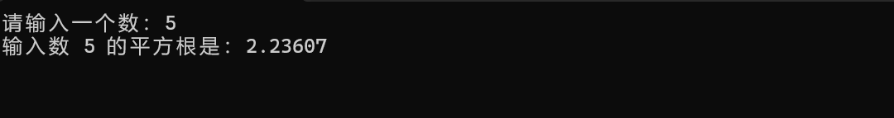

**9.**

**#include<iostream>**

**int main()**

**{**

**double allcost = 0;**

**double price = 0.8;**

**int nums = 2;**

**int days = 0;**

**while (nums < 100)**

**{**

**allcost += nums * price;**

**nums = nums * 2;**

**days++;**

**}**

**std::cout << "平均每天花费了：" << allcost / days << std::endl;**

**return 0;**

**}**

**四、遇到的问题与解决方法**

**五、体会**

**在 CPP 实验课中，我收获颇丰。 通过实践，我对代码的理解不再停留在理论层面。每一次敲下代码、调试错误，都是对知识的巩固。从简单的变量定义到复杂的函数调用、类的创建，我逐渐掌握了 CPP 的逻辑和语法特点。遇到 bug 时，从最初的迷茫到后来能冷静分析，我的问题解决能力有了质的提升。而且，实验课上与同学的交流讨论，让我看到了不同的思路，拓宽了自己的视野，也让我明白编程不是孤立的，团队协作能碰撞出更多的火花。这次实验课让我真正感受到了 CPP 的魅力和编程的乐趣。**